**2022~2023学年第二学期高一期中考试**

**物 理 模 拟 试 题**

**一、选择题：本题共10小题，每小题4分，共40分．每小题只有一个选项符合题意．**

1．如图所示，竖直平面内有一固定的光滑椭圆大环，轻弹簧一端以大环的中心O为轴自由转动，另一端连接一个可视为质点的小球，小球套在大环上，将小球从A点由静止释放，已知小球在A、B两点时弹簧的形变量大小相等．则下列说法不正确的是(　　)



A．刚释放时，小球的加速度为g

B．小球的质量越大，滑到B点时的速度越大

C．小球从A运动到B，弹簧对小球先做正功后做负功

D．小球一定能滑到C点

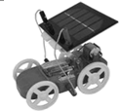2．某中学科技小组制作了利用太阳能驱动小车的装置．当太阳光照射到小车上方的光电板上，光电板中产生的电流经电动机带动小车前进．若小车在平直的水泥路上从静止开始加速行驶，经过时间*t*前进距离*s*，速度达到最大值*v*m，设这一过程中电动机的功率恒为*P*，小车所受阻力恒为*f*，则下列说法错误的是( )

A. 这段时间内小车先匀加速运动，然后匀速运动

B. 小车所受阻力

C. 这段时间内电动机所做的功为*fs*＋*mv*m2

D. 这段时间内合力所做的功为*mv*m2

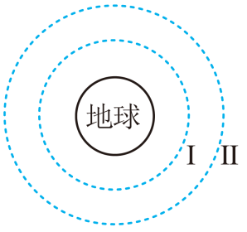3．2021年11月5日，我国用长征六号运载火箭，成功将广目地球科学卫星发射升空。卫星顺利进入预定轨道I，假设其轨道是圆形，并且介于地球同步轨道Ⅱ和地球之间，如图所示，下列说法正确的是（　　）

A．卫星在轨道I上运动的速度大于第一宇宙速度

B．卫星在轨道I上运动的速度大于在轨道Ⅱ上运动的速度

C．卫星在轨道I和轨道Ⅱ上运行的角速度相等

D．卫星在轨道I上运行的周期大于24小时

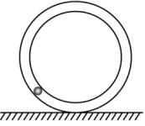

4**.** 如图所示，一个固定在竖直平面上的光滑圆形管道，管道里有一个直径略小于管道内径的小球，小球在管道内做半径为的圆周运动，下列说法正确的是（　　）

A．小球通过管道最低点时，小球对管道的压力可能小于自身重力

B．小球通过管道最高点时，速度应不小于

C．小球以大于的速度过最高点时，小球对管道的压力一定竖直向上

D．小球通过管道最高点时，对管道一定有压力

5**.**极地轨道卫星的运行轨道可视为圆轨道，其轨道平面通过地球的南北两极上空 $.$ 若已知一个极地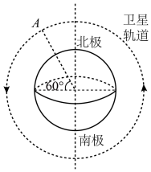轨道卫星从北纬 $60°$ 的正上方，按图示方向第一次运行到南纬 $60°$ 的正上方时所用时间为 $t$，知地球半径为 $R($ 地球视为均匀球体 $)$，万有引力常量为 $G$，地球表面重力加速度为 $g$，由以上已知量不能求出的物理量是 $( )$

A. 该卫星的质量

B. 该卫星距地面的高度  
C. 该卫星的运行周期

D. 地球的质量

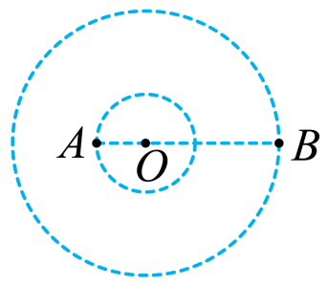6．宇宙中，两颗靠得比较近的恒星，只受到彼此之间的万有引力作用互相绕转，称之为双星系统。设某双星系统绕其连线上的点做匀速圆周运动，如图所示。若，则（　　）

A．星球*A*的向心力大于的向心力

B．星球*A*的线速度大于的线速度

C．星球*A*的质量小于的质量

D．双星的总质量一定，双星之间的距离越大，其转动周期越大

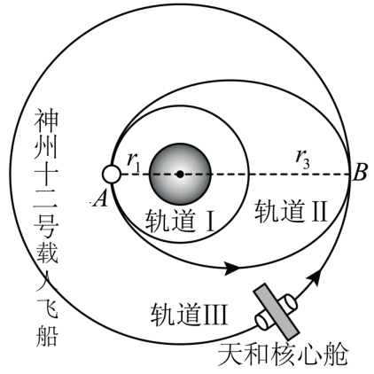7．2021年6月17日，神舟十二号载人飞船与天和核心舱成功对接，对接过程如图所示，天和核心舱处于半径为的圆轨道Ⅲ；神舟十二号飞船处于半径为的圆轨道Ⅰ，运行周期为，当经过*A*点时，通过变轨操作后，沿椭圆轨道Ⅱ运动到*B*处与核心舱对接，则神舟十二号飞船（　　）

A．在轨道Ⅰ上的速度小于沿轨道Ⅱ运动经过*B*点的速度

B．沿轨道Ⅱ运行的周期为

C．沿轨道Ⅱ从*A*运动到*B*的过程中，速度不断增大

D．沿轨道Ⅰ运行的周期大于天和核心舱沿轨道Ⅲ运行的周期

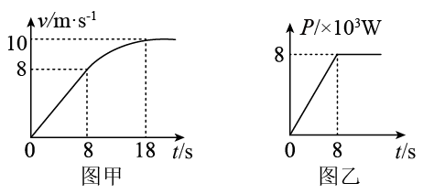8．质量*m*=200kg的小型电动汽车在平直的公路上由静止启动，图象甲表示汽车运动的速度与时间的关系，图象乙表示汽车牵引力的功率与时间的关系．设汽车在运动过程中阻力不变，在18s末汽车的速度恰好达到最大．则下列说法正确的是(     )

A．汽车受到的阻力200N

B．汽车的最大牵引力为800N

C．汽车在做变加速运动过程中的位移大小为90m

D．8s~18s过程中汽车牵引力做的功为8×104 J

9．如图所示，静止在水平地面上的物块受到水平推力F的作用，F与时间t的关系如图乙所示，设物块与地面之间的最大静摩擦力fm大小与滑动摩擦力大小相等，则(　　)

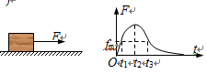A．0～t1时间内力F的功率逐渐增大

B．t1～t3时间内物块先做加速运动后做减速运动

*F*

*F*

*t*1

*O*

*t*2

*f*m

*t*

*t*3

C．t3时刻物块的速度最大

D．整个过程中推力对物块先做正功后做负功

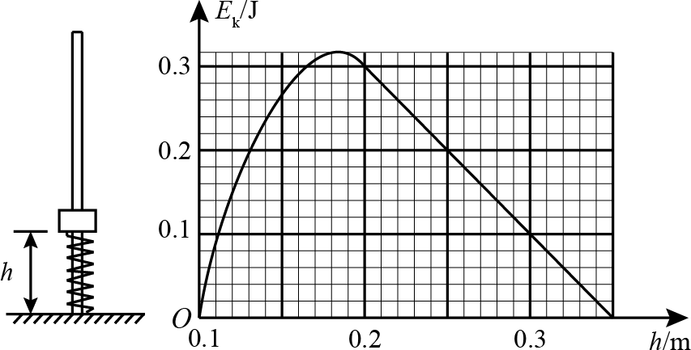10．如图所示，竖直光滑杆固定不动，套在杆上的弹簧下端固定，将套在杆上的滑块向下压缩弹簧至离地高度处，滑块与弹簧不拴接．现由静止释放滑块，通过传感器测量到滑块的速度和离地高度*h*并作出滑块的图象，其中高度从上升到范围内图象为直线，其余部分为曲线，以地面为零势能面，由图象可知（　　）

A．弹簧最大弹性势能为

B．小滑块的质量为

C．轻弹簧初始压缩量为

D．小滑块的重力势能与弹簧的弹性势能总和最小为

1. **实验题：本题共1小题，共计9分．请将解答填写在答题卡相应的位置.**

11．用如图所示的装置来探究小球做圆周运动所需向心力的大小*F*与质量*m*、角速度ω和半径*r*之间的关系。两个变速轮塔通过皮带连接，转动手柄使长槽和短槽分别随变速轮塔匀速转动，槽内的钢球就做匀速圆周运动。横臂的挡板对钢球的压力提供向心力，钢球对挡板的反作用力通过横臂的杠杆作用使弹簧测力筒下降，从而露出标尺，标尺上的红白相间的等分格显示出两个钢球所受向心力的比值。如图是探究过程中某次实验时装置的状态。

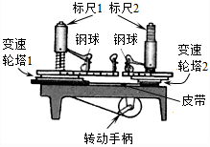①本实验采用的科学方法是 ________。

*A*．控制变量法        *B*．累积法      *C*．微元法         *D*．放大法

②图中所示是在研究向心力的大小*F*与_______的关系。

*A*．质量*m*     *B*．半径*r*   *C*　．角速度ω

③若图中标尺上红白相间的等分格显示出两个小球所受向心力的比值为1∶9，与皮带连接的两个变速轮塔的半径之比为_ ______。

1. 1∶3    *B*　． 3∶1    *C*　． 1∶9       *D*．9∶1

**三、计算题：本题共4小题，共计51分．解答时请写出必要的文字说明、方程式和重要的演算步骤，只写出最后答案的不能得分，有数值计算的题，答案中必须明确写出数值和单位．**

12．( 12分  ) 宇航员在月球表面完成下面的实验：在一固定的竖直光滑圆轨道内部有一质量为*m*的小球（可视为质点），如图所示．当在最高点给小球一瞬间的速度*v*时，刚好能使小球在竖直平面内做完整的圆周运动。已知圆弧的轨道半径为*r*，月球的半径为*R*，引力常量为*G*．求：  
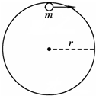（1）若在月球表面上发射一颗环月卫星，所需最小发射速度为多大？  
（2）月球的平均密度为多大？  
（3）轨道半径为2*R*的环月卫星周期为多大？

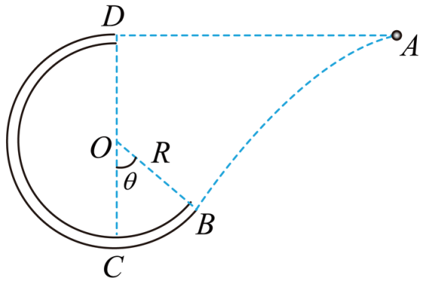13．( 12分  )如图所示，半径为*R*的圆管竖直放置，一可视为质点的质量为*m*的小球以某一初速度从*A*点水平抛出，恰好从*B*点沿切线方向进入圆管，到达圆管最高点*D*后水平射出。已知小球在*D*点对管下壁压力大小为，且*A、D*两点在同一水平线上，弧对应的圆心角，不计空气阻力。求：

（1）小球在*A*点初速度的大小；

（2）小球在*D*点角速度的大小；

（3）小球在圆管内运动过程中克服阻力做的功。

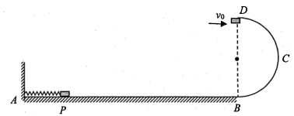14．( 12分  ) 如图所示，AB是光滑的水平轨道，B端与半径为*l*的光滑半圆轨道BCD相切，半圆的直径BD竖直，将弹簧水平放置，一端固定在A点．现使质量为m的小滑块从D点以速度v0＝进入轨道DCB，然后沿着BA运动压缩弹簧，弹簧压缩最短时小滑块处于P点，重力加速度大小为g，求：

（1）在D点时轨道对小滑块的作用力大小FN；

（2）弹簧压缩到最短时的弹性势能Ep；

（3）若水平轨道AB粗糙，小滑块从P点静止释放，且PB＝5*l*，要使得小滑块能沿着轨道BCD运动，且运动过程中不脱离轨道，求小滑块与AB间的动摩擦因数*μ*的范围．

15．( 15分  )如图所示的离心装置：水平轻杆被固定在竖直转轴的*O*点，质量为*m*的小圆环*A*和轻质弹簧套在轻杆上，弹簧两端分别固定于*O*和*A*，弹簧劲度系数为，小环*A*与水平杆的动摩擦因数*μ*=0.5，设最大静摩擦力等于滑动摩擦力。套在竖直转轴上的质量同为*m*的光滑小圆环*B*通过可轻质杆与小圆环*A*相连，链接处可自由转动。装置静止时，长为*L*的轻质杆与竖直方向的夹角为37°，弹簧处于原长状态。取重力加速度为*g*，sin37°=0.6，cos37°=0.8，竖直转轴带动装置由静止开始缓慢加速转动，求：

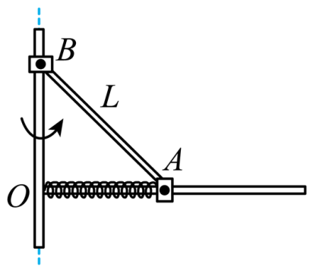（1）装置静止时，小环*A*受杆的摩擦力大小*f*；

（2）轻杆与竖直方向夹角为53°时的角速度*ω*；

（3）轻杆与竖直方向夹角为从37°变化到53°的过程中，竖直转轴对装置所做的功*W*。

**参考答案：**

1. B 2．A 3．B 4．C 5．A 6．D 7．B 8．D 9．C 10． A

11．    ( 9分  )A       C        B

12．  ( 12分  ) （1）小球在最高点重力充当向心力： $mg=m\frac{v^{2}}{r}$ 
月球近地卫星最小发射速度： $m'g=m'\frac{v_{1}^{2}}{R}$ 
又： $G\frac{Mm'}{R^{2}}=m'g$ 解得： $v_{1}=\sqrt{\frac{R}{r}}v$ 
（2）由： $G\frac{Mm}{R^{2}}=mg$ 得： $M=\frac{gR^{2}}{G}$ 
又： $ρ=\frac{M}{V}=\frac{M}{\frac{4πR^{3}}{3}}$ 解得： $ρ=\frac{3v^{2}}{4πrRG}$  
（3）对该卫星有： $G\frac{Mm_{1}}{(2R)^{2}}=m_{1}\frac{4π^{2}}{T^{2}}2R$ 解得： $T=4π\sqrt{\frac{2Rr}{v^{2}}}$

13．  ( 12分  )（1）；（2）；（3）

（1）小球从*A*到*B*做平抛运动，竖直方向由速度与位移的关系式得

解得 在*B*点，将速度分解，由几何关系得

（2）在*D*点，由向心力公式得解得

根据角速度与线速度的关系得

（3）从*A*到*D*全过程由动能定理得 解得

14．  ( 12分  ) （1）（2）（3）*μ*≤0.2或0.5≤*μ*≤0.7

【解析】

（1）

解得

（2）根据机械能守恒



解得

（3）小滑块恰能能运动到*B* 点



解得*μ*＝0.7

小滑块恰能沿着轨道运动到*C*点



解得*μ*＝0.5

所以0.5≤*μ*≤0.7

小滑块恰能沿着轨道运动*D*点





解得*μ*＝0.2

所以*μ*≤0.2

综上 *μ*≤0.2或0.5≤*μ*≤0.7

15．  ( 15分  )（1）；（2）；（3）

（1）装置静止时，设杆对*A*、*B*的作用力为*F*，由平衡条件，对*B*



对*A*，由平衡条件

联立可得

（2）由于竖直转轴带动装置由静止开始缓慢加速转动，所以*B*处于动平衡状态，合力始终为零，*A*的任一状态都可看作是一个匀速圆周运动状态。当轻杆与竖直方向夹角为53°时，对*B*有



设弹簧弹力为*T*，对*A*，由牛顿第二定律

又





联立可得

（3）轻杆与竖直方向夹角为从37°变化到53°的过程，由动能定理

又



由（2）中分析知在杆与竖直方向夹角变化过程中摩擦力大小不变



所以有





联立可得

